財政部國有財產署作業程序說明表
項目編號 | *
項目名稱 | 自行收納收款作業-租金收入作業
承辦單位 | 本署各分署(含所屬辦事處)
作業程序說明（整體性） | 「國有非公用財產管理系統」由各主機單位（本署北區分署、中區分署及南區分署設主機）管理，相關業務承辦同仁須申請權限獲准後始可進入該系統使用，並採實體分離（即未與外部網路連結）。該系統建有「出租作業模組」，項下有「申租收件作業」、「申租案件審查登錄作業」、「通知繳費作業」（含契約書列印等功能）、「租金產生及收取作業」、「申租案件管制作業」等作業程式。申租案件自收件、審查登錄、租金計算、契約列印，訂約轉檔等作業程序，均透過該系統「出租作業模組」運作，各相關作業間具有連動及勾稽功能。至相關作業程序及原則（如申租案及租約給號原則、申租類別及租約類別代碼之劃分…等），均已詳細規範於本署訂定之「國有非公用財產管理系統使用者操作手冊」。租金收入程序說明如次：  一、申租人申請承租時，即以申租收件作業辦理收件登錄後，電腦自動給予申租案號（計12碼，年度別3碼、機關別1碼、申請類別1碼、流水號7碼），並同時列印收件收據交予申租人。  二、申租人辦竣補正及訂約繳款相關手續後，業務單位應進入國有非公用財產管理系統鍵入訂約日期並進行訂約轉檔作業，該系統將自動給予租約號（計12碼，機關別1碼、縣市別1碼、年度別3碼、租約類別2碼、流水號5碼）並和申租案號互為勾稽，申租資料即轉入出租主檔，後續租案並由業務單位覆核應收金額（租金檔）等資料無誤後始將租案裝訂成冊。  三、依國有非公用不動產租賃作業程序第61點規定，出租機關應按承租戶及其租約類別，建立租金資料。  四、各類租約約定繳租期限計有月繳（如房地租約）、半年繳（如基地租約）、年繳（如耕地、農作地租約）等，係於每月初（10日以前）運用國有非公用財產管理系統產生該等租約當月實際月租金，並依應繳年月（即繳納期限）者，按租約號產生當月應繳租金之PDF電子檔提供受託單位（中華郵政股份有限公司，以下簡稱郵政公司）印製租金繳款通知書並寄發承租人。  五、依國有非公用不動產租賃作業程序第62點規定，業務單位收取租金時，應開立自行收納款項收據（以下簡稱聯單）並產生聯單稽核表，第一聯為收據聯、第二聯為報核聯、第三聯為存根聯。  為帳務勾稽需要，各種租金收取方式，業務單位均須開立聯單及辦理收款作業（除臨櫃繳納者由出納管理單位收款外）供出納管理單位辦理繳庫作業。出納管理單位登錄聯單號起迄後，國有非公用財產管理系統將自行判斷並自動帶出該起迄聯單號範圍內所有已開立之聯單資料，經確認款項後即開立繳款書（未完成收款無法開立國庫繳款書）依規定期限解繳國庫，同時系統內經完成收款者，相關收款日及聯單號碼即已完成登載，可隨時查詢租金收繳情形。  六、另所經管之不動產租約，除耕地、養地、農作地（含原林乙地）、畜牧地、養殖地租約，因年租金計算涉及地方政府公告當期正產物折收代金基準之時程，該等租約係於地方政府公告折收代金基準後由本署委託郵政公司印製租金繳款通知書寄發通知承租人（通常為次年1月或3月開徵上一年度租金）外，其餘各類租約（如基地、房地等）約定，承租人應按期自動向出租機關繳納租金，出租機關不負通知義務。惟為服務承租人，本署仍定期寄發租金繳款通知書予承租人。  七、承租人收到租金繳款通知書後，可透過本署提供之多元管道租金繳款方式繳款，繳納方式說明如下：  （一）臨櫃繳納：由承租人持租金繳款通知書至出租機關臨櫃繳款，其相關作業流程詳附件1-1。  （二）郵政劃撥：出租機關於當地郵政公司設定帳戶，由承租人於郵政公司自行填寫郵政劃撥儲金存款單劃撥繳款。  （三）轉帳代繳：由承租人或第三人授權於本署指定之金融機構帳戶自動扣繳。  （四）委託金融機構、郵政公司或普遍設立連鎖營業場所代收：包括以自動櫃員機轉帳、匯款或上網至E-BILL全國繳費網（http://ebill.ba.org.tw/），以晶片金融卡（含讀卡機）繳款。  以上（二）至（四）種繳款方式作業程序詳如附件1-2。
* 本項作業程序係屬跨職能業務之個別性作業，其作業項目編號授權機關自行訂定。
財政部國有財產署作業程序說明表-租金收入作業
項目編號  附件1 -1  11 | *
項目名稱 | 自行收納收款作業-租金收入作業-臨櫃繳納作業
承辦單位 | 業務單位、出納管理單位、主計單位
作業程序說明 | 業務單位：  一、承租人持繳款通知書，親自前往出租機關繳納租金。業務單位辦理承租人臨櫃繳納租金時，填入租約號或承租人身分資料，系統自動帶出租約類別（電腦自動判斷）、應繳總金額（為當月郵政劃撥單檔產生時，該租約各類應繳孳息，包括租金、欠租金、逾期違約金、使用補償金分期付款、欠租金分期付款、原租約分期付款等之總額）、繳納日期（系統日期）等資料。  二、辦理承租人臨櫃繳納租金時應於系統「繳納金額」欄，填入承租人欲繳納之金額（現金或即期支票金額總數），經系統判斷是否大於應繳金額，並分別處理之：  （一）繳納金額≦應繳金額：以細項登錄或電腦自動解繳。  （二）繳納金額＞應繳金額：應辦理「預收處理作業」。  三、另分別於系統之「現金資料」欄填入承租人欲繳納之現金金額；於「支票金額」欄填入承租人欲繳納之即期支票金額，並於「支票號碼」欄填入繳納即期支票之號碼，填製聯單（預先印有機關首長與主辦會計人員印模之聯單），印出後確認其歸解年度、繳款方式、繳款人、收入科目、金額、繳納起訖年月等資料無誤，由主辦科（股）核章後，交由繳款人持向出納人員繳交。  四、辦理收納之款項，其聯單（第三聯）應於次日前整理完竣裝訂成冊並妥善保存。註銷聯單（第三聯）應保存，作廢未使用之聯單應截角作廢，並妥慎保管備查。  五、收繳之歲入科目有誤時，於查明原因後簽會主計單位辦理轉正。  出納管理單位：  一、收到現金或即期支票時，應審閱即期支票之發票人或銀行名稱、地點、種類、抬頭、金額、日期、背書等與規定相符，並確認經權責單位核章之聯單金額與即期支票金額無誤後，於聯單加蓋收款單位印戳及經收人印章（未經加蓋者無效），將第一聯交繳款人收執，第二聯併報表送主計室入帳，第三聯送業務單位存查。  二、另於國有非公用財產管理系統登錄收款作業，核對金額與當日聯單總金額一致後，列印繳款書並核對繳款書之國庫入帳科目。  三、將繳款書連同收到之現金或即期支票於當日或次日送代理國庫之金融機構辦理繳庫，並檢查繳款書應蓋妥收訖章。  四、於國有非公用財產管理系統登錄國庫收款日期後印製孳息收入繳款書稽核表，將該表與聯單第二聯（報核聯）、第三聯（存根聯）及繳款書第二、三聯併送業務單位與聯單稽核表內之租金收入繳庫數核對。  主計單位：  一、業務單位申請印製之聯單完成驗收後，空白聯單由主計單位負責保管，並依出納管理手冊規定設置聯單領用紀錄卡，加強領用之管制。  二、業務單位送來已核章之聯單稽核表及孳息收入繳款書稽核表暨聯單第二聯（報核聯）及繳款書第二聯等原始憑證，主計單位審核時應注意下列事項：  （一）聯單應載明收入款項性質或來源，並經權責單位核章。  （二）繳款書應蓋有國庫或代理國庫金融機構之收訖章；並應填列聯單號碼或繳存票據號碼。  （三）聯單上記載之金額、號碼或相關之文字應與繳款書相符；數字或文字是否有塗改痕跡，如有塗改時，其塗改處應經權責單位人員簽名或蓋章證明。  三、核對聯單金額及繳款書繳款金額相符無誤，及繳款書繳款日期與聯單開立日期確認無異常情形後開立傳票。  四、傳票經長官核章及出納執行後送回主計單位，再根據聯單第二聯（報核聯）辦理銷號。  五、每月會計報表所列歲入繳庫科目及金額，應與國庫或代理國庫金融機構寄發之庫款收入對帳單核對，確認所有收入已列會計紀錄，經核對無誤後將對帳單之回文單寄回。如有差異，應查明原因並編製差額解釋表；如有錯誤者，除屬國庫或代理國庫金融機構之錯誤，應通知其更正外，應由業務單位查明原因並簽准後填具轉正通知書至國庫或代理國庫金融機構辦理轉正。  六、應抽查聯單領用情形及是否依編號順序使用，並將抽查結果作成紀錄，簽陳機關首長或其授權代簽人核可後，妥慎保存備供查驗；如發現異常事項，應請業務單位查明並予以追蹤處理；若有發現重大異常或遲延處理等違失情形，應即時簽報機關首長，必要時應送請政風單位調查。
控制重點 | 業務單位：  一、應按聯單編號順序開立聯單。  二、以租約號或承租人身分資料與出租機關電腦資料作勾稽，應確認承租人資料與繳款金額正確無誤。  三、應確認承租人係以現金或支票（須為即期支票）繳納。  四、應確認聯單號碼、租約號、歸解年度、繳款方式、繳款人、收入科目、金額、繳納起訖年月等資料，無誤後由主辦科（股）核章，交由出納管理單位辦理收款及繳庫。  五、應將聯單稽核表內租金收入繳庫數與出納管理單位所送之孳息收入繳款書稽核表核對。  出納管理單位：  一、收到票據時，應審閱發票人或銀行名稱、地點、種類、抬頭、金額、日期、背書等與規定相符；並應檢查聯單經權責單位核章、聯單金額與繳款書金額相符、繳款書之國庫入帳科目正確無誤並蓋有收訖章。  二、應依規定於當日或次日送代理國庫之金融機構解繳國庫，並檢查繳款書蓋妥收訖章。  三、應將孳息收入繳款書稽核表連同繳款書、聯單送業務單位與聯單稽核表內租金收入繳庫數核對。  主計單位：  一、應核對聯單金額與繳款書繳款金額無誤，及繳款書繳款日期及聯單開立日期無異常情形後開立傳票，確認已開立聯單之款項均已收納。  二、按月清查差額解釋表之差異項目，應確認是否有已解繳國庫或存入專戶款項而主計未列帳之情形。  三、傳票經長官核章及出納執行後送回主計單位，應根據聯單第二聯（報核聯）辦理銷號。
法令依據 | 一、國有非公用不動產租賃作業程序第61點至第64點(104.1.15)  二、國有非公用財產管理系統使用者操作手冊D-出租作業（一）(93.2)  三、出納管理手冊(102.2.23)  四、內部審核處理準則(99.7.7)  五、國庫法(91.5.15)及其施行細則(89.3.2)
使用表單 | 一、聯單  二、聯單稽核表  三、孳息收入繳款書稽核表  四、繳款書  五、聯單領用紀錄卡  六、轉正通知書  七、差額解釋表
* 本項作業程序係屬跨職能業務之個別性作業，其作業項目編號授權機關自行訂定。
財政部國有財產署作業程序說明表-租金收入作業
項目編號  附件1 -2 | *
項目名稱 | 自行收納收款作業-租金收入作業-郵政劃撥作業、轉帳代繳作業及委託金融機構、郵政公司或普遍設立連鎖營業場所代收作業
承辦單位 | 業務單位、出納管理單位、主計單位
作業程序說明 | 業務單位：  一、郵政劃撥作業：  （一）於收到郵政公司日結單及郵政劃撥儲金存款單影本後，執行系統郵政劃撥孳息繳納及聯單列印作業，於「繳納日期」欄位自動帶出系統日期，應修正為郵政公司收款日期，並依郵政公司寄送之郵政劃撥儲金存款單影本資料逐一登錄相關欄位，例如，郵政公司詳情單號、劃撥總金額、手續費等資料後，再於「聯單類別」欄點選出租類，填入出租契約號或申請案號，由系統自動帶出使用人姓名、統一編號、應繳總金額欄位內容，並填入繳納金額，確認存檔後，產製聯單。  （二）於國有非公用財產管理系統辦理繳納金額之登錄及開立聯單後，列印郵政劃撥（媒體轉帳）繳款明細清冊乙式三份（一份存查、一份送出納、一份送主計單位），並核對郵政公司寄送之郵政劃撥儲金存款單影本及郵政劃撥（媒體轉帳）繳款明細清冊無誤後隨即簽辦繳庫，另將郵政公司寄送之郵政劃撥儲金存款單影本，連同聯單（第一聯、第三聯）整理完竣裝訂成冊並妥善保存。註銷聯單（共三聯）應保存，作廢未使用之聯單應截角作廢，並妥慎保管備查。  （三）收繳之歲入科目有誤時，於查明原因並簽准後送主計單位辦理帳務轉正。  二、轉帳代繳作業及委託金融機構、郵政公司或普遍設立連鎖營業場所代收作業：包括以自動櫃員機轉帳、匯款或上網至E-BILL全國繳費網(http://ebill.ba.org.tw/)  ，以晶片金融卡（含讀卡機）繳款。  （一）轉帳代繳作業部分，每月依銀行別（臺灣銀行、合作金庫）轉出待扣繳之媒體檔及列印媒體轉帳扣繳資料清冊  ，扣款資料經關貿網路傳送銀行信箱，並以傳真方式傳送扣繳清冊供銀行核對。  （二）接收郵政公司、金融機構（含轉帳代扣）回傳代收款資料後，執行系統郵政公司（銀行）轉帳孳息繳納將媒體資料轉入，執行作業完畢即顯示通知訊息內容為「資料轉入完成－共處理筆數，成功筆數、失敗筆數」後，列印轉帳清冊。如核對無誤後即進行自動歸解，倘回傳資料格式有誤或其他原因，電腦則無法成功轉入而剔除，可列印「錯誤清單」人工檢視失敗原因並排除錯誤後重新解繳，直至解繳全部成功後產製聯單。  （三）轉帳代繳作業部分，不論扣款失敗原因如何，均應先以電話通知承租戶自行前往出租機關或郵政公司劃撥繳納租金，並作成紀錄，另再以公函通知承租戶儘速繳租，以免加重違約金之負擔。  （四）完成媒體資料轉入及開立聯單後，於國有非公用財產管理系統列印郵政劃撥（媒體轉帳）繳款明細清冊，並與郵政公司回傳之詳情單或虛擬帳號（含轉帳代扣）入帳清冊核對無誤後隨即簽辦繳庫，另將該清冊、連同聯單（第一聯、第三聯）整理完竣裝訂成冊並妥善保存。註銷聯單（共三聯）應保存，作廢未使用之聯單應截角作廢，並妥慎保管備查。  （五）將聯單稽核表之租金收入繳庫數與出納管理單位印送之孳息收入繳款書稽核表核對。  （六）經收繳之歲入科目有誤時，於查明原因並簽准後送主計單位辦理帳務轉正。  出納管理單位：  一、收到主計單位依據業務單位簽准而開立之支出傳票後，於開立郵政劃撥帳戶支票時，先核對帳號、金額及日期無誤，支票以「交○○銀行○○分行繳庫」為抬頭、並劃線及加註「禁止背書轉讓」後，連同支出傳票送主辦出納人員、主辦會計人員及機關長官蓋印鑑章。  二、業務單位所送聯單應經權責單位核章，且金額與支出傳票核對無誤後，於國有非公用財產管理系統列印解繳國庫之繳款書。  三、出納管理單位核對聯單之金額與繳款書金額相符，及國庫入帳科目正確無誤後，將繳款書連同已蓋印鑑章之郵政劃撥帳戶支票，於規定期限內逕送代理國庫之金融機構或透過轉帳方式辦理繳庫，並檢查繳款書應蓋妥收訖章。  四、於國有非公用財產管理系統登錄國庫收款日期後印製孳息收入繳款書稽核表，將該表及聯單第二聯（報核聯）、第三聯（存根聯）暨繳款書第二、三聯送業務單位與聯單稽核表內租金收入繳庫數核對。  主計單位：  一、業務單位申請印製之聯單完成驗收後，空白聯單由主計單位負責保管，並依出納管理手冊規定設置聯單領用紀錄卡，以加強領用之管制。  二、業務單位送來已核章之聯單稽核表及孳息收入繳款書稽核表暨聯單第二聯（報核聯）及繳款書（第二聯）等原始憑證，主計單位審核時應注意下列事項：  （一）聯單應載明收入款項性質或來源，並經權責單位核章。  （二）繳款書應蓋有國庫或代理國庫金融機構之收訖章；並應填列聯單號碼或繳存票據號碼。  （三）聯單上記載之金額、號碼或相關之文字應與繳款書相符；數字或文字是否有塗改痕跡，如有塗改時，其塗改處應經權責單位人員簽名或蓋章證明。  三、核對聯單金額及繳款書繳款金額相符無誤，及繳款書繳款日期與聯單開立日期確認無異常情形後開立傳票。  四、傳票經主管核章及出納執行後送回主計單位，再根據聯單第二聯（報核聯）辦理銷號。  五、每月會計報表所列歲入繳庫科目及金額，應與國庫或代理國庫金融機構寄發之庫款收入對帳單核對，確認所有收入已列會計紀錄，經核對無誤後將對帳單之回文單寄回。如有差異，應查明原因並編製差額解釋表；如有錯誤者，除屬國庫或代理國庫金融機構之錯誤，應通知其更正外，應由業務單位查明原因並簽准後填具轉正通知書至國庫或代理國庫金融機構辦理轉正。  六、應抽查聯單領用情形及是否依編號順序使用，並將抽查結果作成紀錄，簽陳機關首長或其授權代簽人核可後，妥慎保存備供查驗；如發現異常事項，應請業務單位查明並予以追蹤處理；若有發現重大異常或遲延處理等違失情形，應即時簽報機關首長，必要時應送請政風單位調查。
控制重點 | 業務單位：  一、應按聯單編號順序開立聯單。  二、完成繳納金額之登錄、媒體資料轉入及開立聯單作業後，應核對總繳納金額、筆數正確無誤，並核對郵政公司回傳之詳情單或虛擬帳號入帳清冊或郵政公司寄送之郵政劃撥儲金存款單影本及郵政劃撥（媒體轉帳）繳款明細清冊無誤後，隨即辦理簽提繳庫。  三、應將聯單稽核表內租金收入繳庫數與出納管理單位所送之孳息收入繳款書稽核表核對。  出納管理單位：  一、收到聯單時，檢查聯單應經權責單位核章，且金額應與繳款書金額相符無誤。  二、檢查繳款書之國庫入帳科目應正確無誤，且依規定期限送代理國庫之金融機構解繳國庫，並蓋妥收訖章。  三、開立郵政劃撥帳戶支票時，應注意帳號、金額、日期等是否正確，支票並以「交○○銀行○○分行繳庫」為抬頭、劃線及加註「禁止背書轉讓」，印鑑章應蓋齊全。  四、應將孳息收入繳款書稽核表連同繳款書、聯單送業務單位與聯單稽核表內租金收入繳庫數核對。  主計單位：  一、應核對聯單金額與繳款書繳款金額無誤，及繳款書繳款日期及聯單開立日期無異常情形後開立傳票。  二、按月清查差額解釋表之差異項目，應確認是否有已解繳國庫或存入專戶款項而主計未列帳之情形。  三、傳票經長官核章及出納執行後送回主計單位，應根據聯單第二聯（報核聯）辦理銷號。
法令依據 | 一、國有非公用不動產租賃作業程序第61點至第64點(104.1.15)  二、國有非公用財產管理系統使用者操作手冊D-出租作業（一）(93.2)  三、出納管理手冊(102.2.23)  四、內部審核處理準則(99.7.7)  五、國庫法(91.5.15)及其施行細則(89.3.2)
使用表單 | 一、聯單  二、郵政劃撥（媒體轉帳）繳款明細清冊及資料  三、聯單稽核表  四、孳息收入繳款書稽核表  五、繳款書  六、聯單領用紀錄卡  七、轉正通知書  八、差額解釋表
* 本項作業程序係屬跨職能業務之個別性作業，其作業項目編號授權機關自行訂定。
財政部國有財產署租金收入作業流程圖
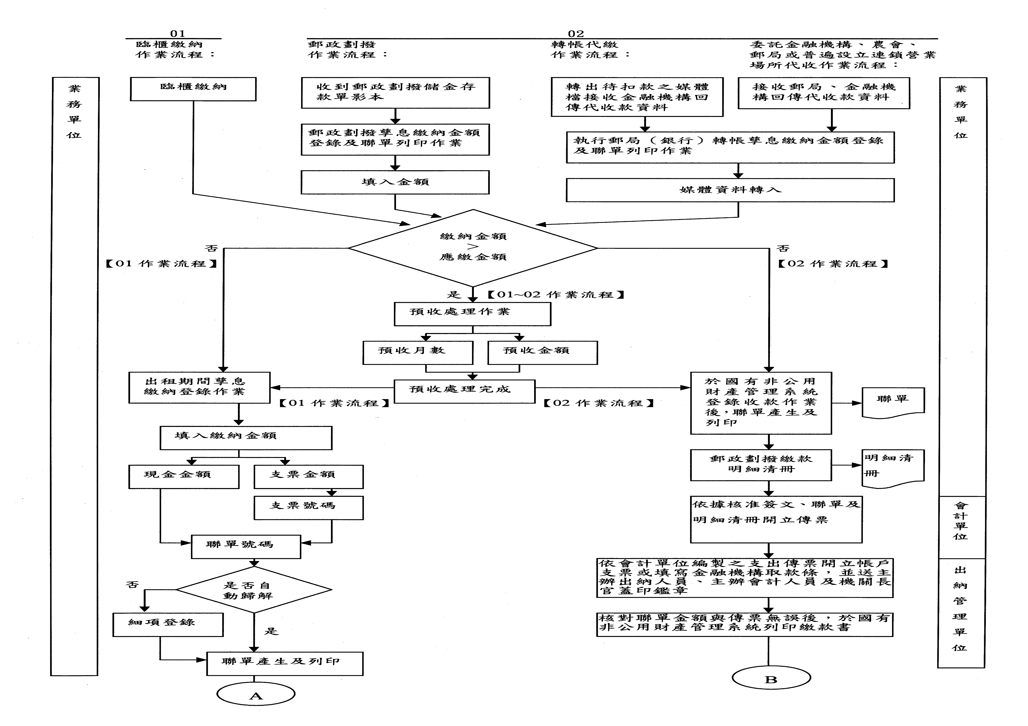
主

計

單

位
依主計單位編製之支出傳票開立帳戶支票或填寫金融機構取款條，並送主辦出納人員、主辦會計人員及機關長官蓋印鑑章
委託金融機構、郵政公司或普遍設立連鎖營業場所代收作業流程：
接收郵政公司、金融機構回傳代收款資料
執行郵政公司(銀行)轉帳孳息繳納金額登錄及聯單列印作業
財政部國有財產署租金收入作業流程圖

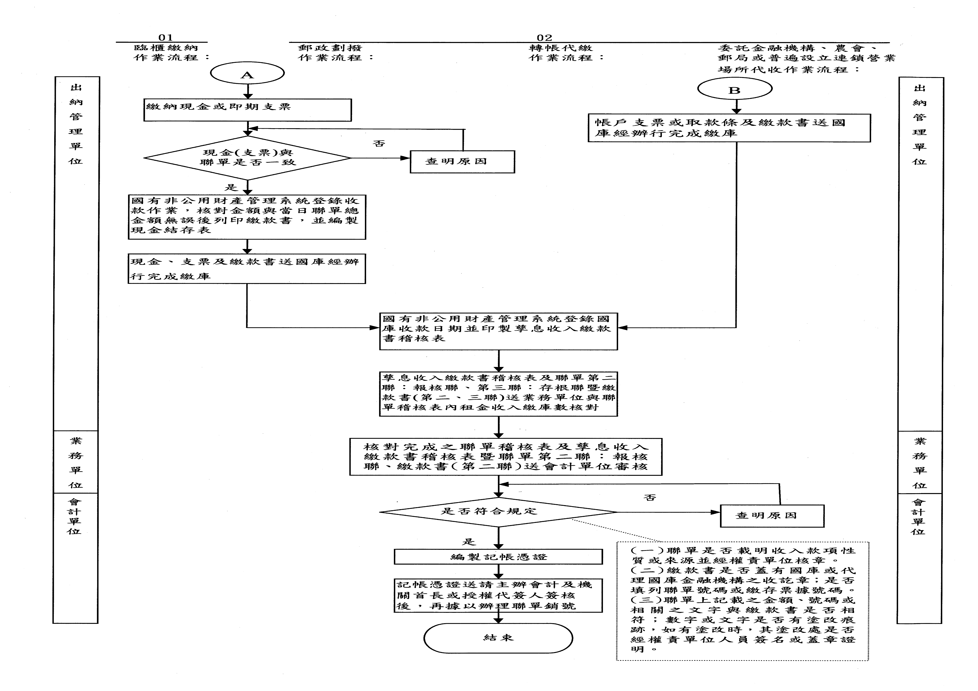
主

計

單

位
主

計

單

位
核對完成之聯單稽核表及孳息收入繳款書稽核表暨聯單第二聯：報核聯、繳款書(第二聯)送主計單位審核
委託金融機構、郵政公司或普遍設立連鎖營業場所代收作業流程：
記帳憑證送請主辦會計及機關首長或授權代簽人簽核後，再據以辦理聯單銷號
財政部國有財產署內部控制制度自行評估表
______年度
自行評估單位：業務單位
作業類別（項目）：自行收納收款作業-租金收入作業
評估日期： 年 月 日
評估重點 | 自行評估情形 |  |  | 評估情形說明
評估重點 | 符合 | 未符合 | 不適用 | 評估情形說明
一、作業流程有效性
（一）作業程序說明表及作業流程圖之製作是否與規定相符。
（二）內部控制制度是否有效設計。
二、自行收納收款作業-租金收入作業
（一）是否按聯單編號順序開立聯單。
（二）以租約號或承租人身分資料與出租機關電腦資料作勾稽時，是否確認承租人資料與繳款金額之正確性。
（三）是否確認承租人以現金或即期支票方式繳款。
（四）是否確認聯單號碼、租約號、歸解年度、繳款方式、繳款人、收入科目、金額、繳納起訖年月等資料無誤，經主辦科（股）核章後，送交出納管理單位。
（五）是否將聯單稽核表內租金收入繳庫數與出納管理單位所送之孳息收入繳款書稽核表核對。
（六）完成繳納金額之登錄、媒體資料轉入及開立聯單作業後，是否核對總繳納金額、筆數、郵政公司寄送之郵政劃撥儲金存款單影本及郵政劃撥(媒體轉帳)繳款明細清冊無誤後，隨即簽辦繳庫。
結論/需採行之改善措施：
填表人： 複核： 單位主管：
註：1.機關得就1項作業流程製作1份自行評估表，亦得將各項作業流程依性質分類，同1類之作業流程合併1份自行評估表，將作業流程之控制重點納入評估。
2.各機關應根據評估結果於自行評估情形欄勾選「符合」、「未符合」或「不適用」，並應於評估情形說明欄詳細說明評估之理由及依據；其中遇有「未符合」情形，於撰寫評估結論時一併敘明需採行之改善措施；遇有「不適用」情形，應檢討是否修正評估重點。
財政部國有財產署內部控制制度自行評估表
______年度
自行評估單位：出納管理單位
作業類別（項目）：自行收納收款作業-租金收入作業
評估日期： 年 月 日
評估重點 | 自行評估情形 |  |  | 評估情形說明
評估重點 | 符合 | 未符合 | 不適用 | 評估情形說明
一、作業流程有效性
（一）作業程序說明表及作業流程圖之製作是否與規定相符。
（二）內部控制制度是否有效設計。
二、自行收納收款作業-租金收入作業
（一）收到票據時，是否審閱發票人或銀行名稱、地點、種類、抬頭、金額、日期、背書等與規定相符。
（二）收到聯單時，是否先檢查經權責單位核章。
（三）是否檢查聯單之金額與繳款書金額相符。
（四）是否檢查繳款書之國庫入帳科目正確性。
（五）是否依規定於當日或次日送代理國庫之金融機構解繳國庫，並檢查繳款書蓋妥收訖章。
（六）是否適時將孳息收入繳款書稽核表連同繳款書、聯單送業務單位與聯單稽核表內租金收入繳庫數核對。
（七）開立郵政劃撥帳戶支票時，應注意帳號、金額、日期等是否正確，支票並以「交○○銀行○○分行繳庫」為抬頭、劃線及加註「禁止背書轉讓」，印鑑章應蓋齊全。
結論/需採行之改善措施：
填表人： 複核： 單位主管：
註：1.機關得就1項作業流程製作1份自行評估表，亦得將各項作業流程依性質分類，同1類之作業流程合併1份自行評估表，將作業流程之控制重點納入評估。
2.各機關應根據評估結果於自行評估情形欄勾選「符合」、「未符合」或「不適用」，並應於評估情形說明欄詳細說明評估之理由及依據；其中遇有「未符合」情形，於撰寫評估結論時一併敘明需採行之改善措施；遇有「不適用」情形，應檢討是否修正評估重點。

財政部國有財產署內部控制制度自行評估表
______年度
自行評估單位：主計單位
作業類別（項目）：自行收納收款作業-租金收入作業
評估日期： 年 月 日
評估重點 | 自行評估情形 |  |  | 評估情形說明
評估重點 | 符合 | 未符合 | 不適用 | 評估情形說明
一、作業流程有效性
（一）作業程序說明表及作業流程圖之製作是否與規定相符。
（二）內部控制制度是否有效設計。
二、自行收納收款作業-租金收入作業
（一）是否核對聯單金額與繳款書繳款金額相符，以確認已開立聯單之款項均已確實收納，並開立傳票。
（二）是否核對繳款書繳款日期及聯單開立日期之異常情形。
（三）是否按月清查差額解釋表之差異項目，並確認有已繳庫或存入專戶款項而主計未列帳之情形。
（四）傳票經長官核章及出納管理單位執行送回後，是否根據聯單第二聯（報核聯）辦理銷號。
結論/需採行之改善措施：
填表人： 複核： 單位主管：
註：1.機關得就1項作業流程製作1份自行評估表，亦得將各項作業流程依性質分類，同1類之作業流程合併1份自行評估表，將作業流程之控制重點納入評估。
2.各機關應根據評估結果於自行評估情形欄勾選「符合」、「未符合」或「不適用」，並應於評估情形說明欄詳細說明評估之理由及依據；其中遇有「未符合」情形，於撰寫評估結論時一併敘明需採行之改善措施；遇有「不適用」情形，應檢討是否修正評估重點。
自行收納收款作業-財政部國有財產署租金收入作業短期及中長期精進作法
精進作法 |  | 說明
短期 | - 宣導委託金融機構代收作業 | 金額較高之租金收入款項，宣導建議承租人多加利用金融機構代收途徑繳納以直接繳庫，以降低持現金風險。
短期 | 2.降低租金收入繳庫風險 | 承租人透過金融機構（銀行）以自動扣款或代收等方式繳納之租金收入，現行繳庫方式係由出租機關持該銀行之取款條及存摺至銀行領款後，連同繳款書送代理國庫之金融機構辦理繳庫。為降低提領現金運送過程之風險，短期目標規劃改朝逕行轉帳或支票方式辦理，以提高安全性。
中期 | 釐正國有非公用財產管理系  統介面 | 出納管理單位於國有非公用財產管理系統辦理登錄收款作業，其實質操作內容意涵係「點收確認」而非「登錄」，為符實際及落實租金收入內部控制之環節，將研議釐正前述國有非公用財產管理系統介面文字，以臻明確。
長期 | 1.強化國有非公用財產管理系統功能 | 研議透過增修國有非公用財產管理系統方式，提高系統自動化連結效益：  （1）申請人申請承租時，辦理登錄國有非公用財產管理系統之申租案號即為辦理出租之租約號。  （2）現行國有非公用財產管理系統印製之租金繳款通知書，提供承租人利用郵政公司(特戶)及銀行代收作業繳納租金，該等作業方式未來擬參依信用卡帳單或房屋稅繳納通知模式，透過繳費單據之建立，整合租金繳款通知書及聯單功能，以自動化方式連結及勾稽，取代現行收取租金時另須開立聯單之作業。

自行收納收款作業－財政部國有財產署租金收入修正對照表
強化後作法 | 強化前作法 | 預 期 效 益
現行強化作法
承租人透過金融機構(銀行)以自動扣款或代收等方式繳納之租金收入，由出租機關逕行以轉帳或支票方式辦理繳庫。 | 承租人透過金融機構(銀行)以自動扣款或代收等方式繳納之租金收入，由出租機關持該銀行之取款條及存摺至銀行領款後，連同繳款書送代理國庫之金融機構辦理繳庫。 | 簡化租金收入繳庫作業，降低提領現金運送過程風險，節省出租機關人力負擔，及提高租金收入繳庫之安全性。
未來強化目標
研議透過增修國有非公用財產管理系統方式，整合租金繳款通知書及三聯式自行收納款項收據功能，以自動化方式連結及勾稽，取代現行收取租金時另須開立自行收納款項收據之作業。 | 國有非公用財產管理系統印製之租金繳款通知書，提供承租人利用郵政公司（特戶）及銀行代收作業繳納租金，出租機關於收取租金時開立自行收納款項收據（共三聯），第一聯為收據聯，交繳款人收執。 | 簡化租金收入作業流程，節省人工對帳及開單所需時間，提升行政效率。

